Отдел образования города Караганды
1 городской фестиваль ученических исследовательских проектов
«Грани познания – 2011»
Комплекс «Школа – детский сад» №33

"КУРИТЬ --- ЗДОРОВЬЮ ВРЕДИТЬ"
КАК ЭТО ДОКАЗАТЬ?

Авторы проекта: Габова Екатерина,
Сякки Анастасия, 7 кл., КШДС № 33
Октябрьского района г. Караганды
Карагандинской области

Руководитель: Гоголь Н.М., учитель
химии КШДС № 33.

Караганда - 2009
Аннотация

Данная работа посвящена весьма актуальной теме – проблеме влияния табакокурения на здоровье человека. На основе литературных источников показано отрицательное влияние курения на органы и системы органов человека, на женский организм и организм подростков. Приведены результаты анкетирования учащихся школы. Сделана попытка подобрать соответствующие опыты для того, чтобы сопроводить беседы о вреде курения наглядной демонстрацией наличия вредных веществ – кислот, смол и никотина – в табачном дыме, прошедшем сквозь фильтр сигареты. Отработана методика показа двух химических опытов с тем, чтобы 30-40-минутная беседа о пагубности курения для подростков была более убедительной, а пропаганда здорового образа жизни – более действенной.

Содержание

Введение стр. 4
1. Теоретическая часть
1.1 Какой вред оказывает табакокурение? стр. 4
1.2 Пассивное курение стр. 5
1.3 Курение и подростки стр. 5
2. Исследовательская часть стр. 6
2.1 Материалы и методы стр. 6
2.1.1. Анкетирование стр. 6
2.1.2. Оборудование стр. 7
2.1.3. Реактивы стр. 7
2.2. Методика проведения опытов стр. 7
3. Результаты и обсуждение стр. 8
4. Выводы стр. 12
5. Список литературы стр. 13
Приложения стр. 14

Введение
В Послании Президента страны народу Казахстана "Казахстан-2030" затрагивается тема здоровья населения [1]. Экономический рост сам по себе не сможет гарантировать благополучие наших граждан, если они не будут стремиться быть здоровыми на протяжении всей своей жизни. Должна быть развернута постоянная информационная пропаганда в пользу здорового образа жизни [2].
Одним из грозных факторов риска, способствующих возникновению ряда заболеваний, является табакокурение. По мнению экспертов Всемирной организации здравоохранения (ВОЗ), курение (вид бытовой наркомании, бытовой порок) признается наиболее распространенной причиной преждевременной смерти и величайшей опасностью для здоровья [3]. Смертность среди курильщиков на планете дошла до 1 миллиона человек в год, что представляет опасность для общества. Большинство курильщиков даже не задумываются над тем, что сознательно губят себя, сознательно разрушают тот "храм" здоровья, который дается нам лишь один раз. Особенно опасно курение для детей.
Данная работа была выполнена на базе школьного кабинета химии.
Мы выбрали тему "Курить - здоровью вредить. Как это доказать?" с целью показать влияние табакокурения на здоровье человека, убедить подростков и взрослых отказаться от этого пристрастия. Актуальность этой темы очевидна: в пропаганде здорового образа жизни важно наглядно доказать особенно подрастающему поколению пагубность влияния того или иного фактора на здоровье. Задачами первого этапа работы «Курить- здоровью вредить» Вы с этим согласны?» было: 1)- изучение литературы, подбор материала и информирование школьников о влиянии табакокурения на организм человека, 2)-анкетирование с целью выявить отношение учащихся к курению. Задача второго этапа «Курить- здоровью вредить» Как это доказать?» : - подобрать химические опыты и, освоив технику лабораторных работ, отработать методику их проведения во время бесед для того, чтобы экспериментально обеспечить доказательство наличия в табачном дыме вредных комонентов -- кислот, смол и никотина /Приложение 2/.

1. Теоретическая часть
1.1 Какой вред оказывает табакокурение?
Горящая сигарета - это самое опасное химическое производство, вырабатывающее около 5000 вредных химических соединений, многие из которых еще не изучены. В нем до 600 токсических компонентов, оказывающих вредное влияние на организм человека и более 15 канцерогенных веществ. К ядовитым веществам относятся никотин [4], сероводород, аммиак, диоксид азота, оксид углерода, синильная кислота [5], табачный деготь /в свою очередь содержащий около сотни химических веществ, среди которых - канцерогенный бензопирен/, радиоативный изотоп калия, свинец, а также висмут, мышьяк. Табачный дым содержит органические кислоты /уксусную, муравьиную/, эфирные масла, жиры, древесные волокна. На чистом платке, если через него выдохнуть дым от сигарет, останется коричневое пятно. Установлено, что в 1см³ этого дыма содержится 200-500 миллионов частиц сажи. Это означает, что за 20 лет при ежедневном выкуривании 20 сигарет в легких курильщика откладывается до 6кг сажи, 16г табачного дегтя. А за счет содержания полония, висмута, свинца курильщик получает облучение, вполне достаточное для того, чтобы за долгие годы курения получить рак [6]. У курильщиков значительно чаще возникают заболевания, ведущие к смерти: рак легких, почек, гортани, полости рта, мочевого пузыря, поджелудочной железы, стенокардия, инфаркт миокарда. Синильная кислота, проникая в кровь, снижает способность клеток воспринимать кислород из притекающей крови. Наступает кислородное голодание. Никотин вызывает сужение сосудов, способствует повышению артериального давления, сердечная мышца вынуждена работать с большим напряжением. Никотин ведет к более частому образованию тромбов, закупоривающих просвет сосудов. Влияя почти на все органы, курение сокращает жизнь на 10 - 15 лет.
1.2 Пассивное курение.
От курения страдают не только курильщики, но и те, кто не курит, но находится рядом. Дыхание накуренным вздухом назвали "пассивным курением". Доказано [7], что пассивное курение может стать причиной серьезных заболеваний. Находясь в течение часа в накуренном помещении, человек вдыхает такое же количество вредных веществ, которые он бы получил, выкурив четыре сигареты. У него появляется состояние дискомфорта, наблюдается раздражение слизистых оболочек глаз и верхних дыхательных путей, сухость в горле, чихание, сухой приступообразный кашель, обостряется течение хронических заболеваний дыхательной и сердечно-сосудистой систем. «Пассивное курение» способствует развитию у некурящих заболеваний, свойственных курильщикам. Абсолютно недопустимо нахождение в прокуренных помещениях беременных женщин и детей. Государство проявляет заботу о здоровье своих граждан. Вот почему 10 июля 2002 года принят Закон Республики Казахстан "О профилактике и ограничении табакокурения".

1.3 Курение и подростки.
Первый «пик» приобщения к курению приходится у мальчиков на детский
и подростковый возраст (14-15 лет), второй - на юношеский (16 -20 лет). У женщин основной «пик» приходится на возраст 20 - 30 лет. Многие начинают курить, беря пример с окружающих, а также из любопытства [8, 9].
Дети, которые пристрастились к табакокурению, в большей степени страдают от заболеваний органов дыхания, у них увеличивается частота бронхитов, пневмоний и серьёзных заболеваний. Табачный дым задерживает солнечные ультрафиолетовые лучи, которые важны для растущего организма, влияет на обмен веществ, ухудшает усвояемость и разрушает витамин С, необходимый в период роста. Нарушается функция лёгких, вследствие этого происходит снижение способностей к физической деятельности, требующей выносливости и напряжения. В 12-15 лет они уже жалуются на одышку при физической нагрузке. Курящие дети имеют предрасположенность к припадкам, отстают от своих сверстников в физическом и умственном развитии. Среди таких детей велик рост аллергических заболеваний.Курение подростков сказывается на нервной и сердечно-сосудистой системах. Даже незначительное курение вызывает у детей малокровие, расстройство пищеварения.
Курение отрицательно влияет на успеваемость школьника. Число неуспевающих возрастает в тех классах, где больше курящих детей.
Состояние здоровья, подорванное курением, не позволяет выбрать род занятий по душе, добиться успеха.
Курение и школьник - несовместимы. Школьные годы - это годы роста как физического, так и умственного. Организму нужно много сил, чтобы справиться со всеми нагрузками. Навыки, привычки, усвоенные в школьном возрасте - самые прочные. Это относится не только к полезным, но и к вредным привычкам. Чем раньше дети, подростки, юноши, девушки познакомятся с курением и начнут курить, тем быстрее привыкнут к нему, и в дальнейшем отказаться от курения будет очень трудно.
Учёные выяснили, что курение в два раза опаснее для организма подростка, чем для взрослого. Были зарегистрированы случаи смерти подростков от подряд выкуренных двух - трёх сигарет из-за резкого отравления жизненно важных центров, в результате которого наступала остановка сердца и прекращалось дыхание. На организм девочки табак действует гораздо сильнее: "вянет" кожа, быстрее сипнет голос.
В течение нескольких лет учёные проводили наблюдение над 200 курящими и 200 некурящими. /Приложение 1/.Результаты показали, что среди курящих школьников отмечается увеличение нервных заболеваний в 14 раз, ухудшение слуха в 13 раз, памяти - в 12 раз. Чаще в 18 раз наблюдалось снижение умственных способностей, плохое физическое состояние - в 6 раз, в 6 раз чаще они получают плохие отметки [10].
Эти результаты должны заставить задуматься о страшном, беспощадном действии курения на развивающийся организм. Через беседы, печатные издания нужно показывать пагубное воздействие табака на умственное и физическое здоровье детей. Фильтры сигарет лишь частично снижают содержание в дыме вредных веществ [11].
Подростки должны отказаться от курения! Но как их в этом убедить?

- Исследовательская часть
Материалы и методы.
2. 1.1. Анкетирование
Мы составили вопросы и провели анкетирование учащихся ОСШ № 33 г. Караганды в возрасте 11 - 15 лет.
Анкета «Моё отношение к курению».
Возраст:_________ пол:___________
1.Приходилось ли тебе курить? Да. Нет.
- Какие ощущения вызвало у тебя курение?
- Какой вывод ты сделал для себя после первого курения?
Буду курить. Не буду курить. Стану курить, когда повзрослею.
- Кто тебе предложил закурить?
Товарищ. Своё любопытство.
- Курят ли твои близкие, родственники? Да. Нет.
- Что ты об этом думаешь?
- Что ты знаешь о вреде курения?
2. 1.2. Оборудование.
Штативы с пробирками, пробки, пробирки мерные - 2 шт., цилиндры мерные - 2 шт.,стеклянная трубка с расширением или хлоркальциевая трубка, резиновая трубка 40-50 см, эажим, водоструйный насос или сифон, штатив лабораторный металлический с 1 лапкой, пинцет, весы, разновесы, палочка стеклянная, спиртовка, спички, электроплитка лабораторная; сигареты, окурки, вата.
2. 1. 3. Реактивы.
Насыщенный раствор соды с индикатором /фенолфталеин/; кислота серная концентрированная, кислота уксусная, спирт этиловый (для синтеза эфира), вода водопроводная, вода дистиллированная.
Синтез этилового эфира уксусной кислоты проводили по инструкции из учебника по органической химии [12]. Под руководством учителя в пробирку наливали 1-2 мл концентрированной уксусной кислоты и столько же этанола, добавляли 0,5 мл концентрированной серной кислоты. Смесь этих веществ перемешивали и осторожно в течение 4-5 минут нагревали, не доводя до кипения. Затем содержимое пробирки охлаждали и выливали в другую пробирку с водой. Верхний слой синтезированного эфира отделяли и использовали в качестве растворителя для смолистых веществ табачного дыма.

2.2. Методика проведения опытов.
Опыт №1. "Обнаружение в табачном дыме кислот и никотина" [13].
Цель: Дать представление о сложном составе табачного дыма, выявить в нем наличие смол и никотина, пояснить их вредное влияние на организм.
Оборудование: две пробирки, сигарета, окурок, 20мл насыщенного раствора соды с индикатором /фенолфталеин/.
Ход опыта: развернув фильтр сигареты и окурка, предложить сравнить их. Пояснить, что фильтр окурка имеет темно-коричневый цвет, потому что в нем осталась большая часть смол и никотина, образующихся при курении. Подчеркнуть, что большая часть этих веществ проходит через фильтр, попадает в легкие курильщика и откладывается на стенках альвеол. Затем нужно бросить каждый фильтр в пробирку с раствором и предложить понаблюдать за окраской раствора. Объяснить, что красная окраска в пробирке с фильтром от окурка исчезает под действием кислот, содержащихся в табачном дыме, а появление бурой окраски обусловлена присутствием в нем никотина, смол и частиц угля.
Опыт №2. "Обнаружение в табачном дыме смол" [14].
Цель: Дать представление о сложном составе табачного дыма, доказать оседание смол на стенках легких, пояснить их вредное влияние на организм.
Оборудование: склянка с двумя тубусами, стеклянная или хлоркальциевая трубка, резиновый шланг, водоструйный насос или сифон, зажим, эфир, вата, вода для сифона, пинцет.
Ход опыта: взяв отрезок стеклянной трубки (а лучше хлоркальциевую), и вложив внутрь комок ваты, вставить резиновую трубку с укрепленной сигаретой и поместить в замещающее водоструйный насос приспособление, показанное на рисунке (вода вытекает из склянки через сифон, создает в склянке разряжение, скорость тока регулируется зажимом).
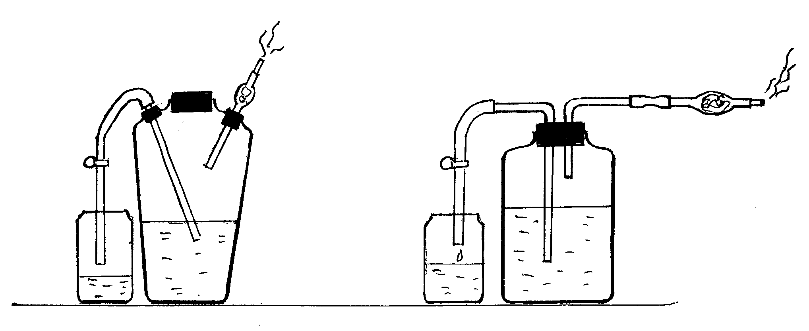

Рис. 1 Рис. 2
Поднести к сигарете зажженую спичку и, открывая зажим, создать слабый ток воздуха. Сигарета будет медленно тлеть и через трубку с ватой пойдет белый дым. "Выкурить" таким образом 2-3 сигареты (для заядлого курильщика это сущие пустяки) и извлечь пинцетом ватный тампон, который стал желто-коричневого цвета и пахнет очень неприятно. Поместить его в пробирку и добавить 2-3мл растворителя (эфира), встряхнуть и отжать. Вата посветлеет, а раствор станет коричневым. Поставить его в теплое место или в вытяжной шкаф. После испарения растворителя останется дурно пахнущая темно-коричневая вязкая масса. Объяснить, что в вязкой массе содержатся сотни различных соединений.

3. Результаты и обсуждение.
В анкетировании было опрошено по 20 учеников определенного возраста. Выборка составила 100 человек.

Входное анкетирование " Мое отношение к курению"
Выборка --- 100 человек. Таблица 1

 | 11 лет |  | 12 лет | 13 лет |  | 14 лет | 15 лет |  | всего
Пробовали курить | 10%-2чел |  | 15% -3 | 10%-2 |  | 40% -8 | 50% -10 |  | 25 чел.
Почувствовали тошноту и головокружение | 100% -2 |  | 100%-3 | 50% -1 |  | 50% -4 | 10%-/ |  | 11чел.
Почувствовали расслабление и приятные ощущения |  |  |  | 50% .- 1 |  | 50% -4 | -9 |  | 14
Утверждают, что не будут курить | 20 |  | 20 | 50% -10 |  | 50% -10 | 10%-2 |  | 62
Утверждают, что будут курить |  |  |  |  |  | 10 | 10 |  | 20
Утверждают, что станут курить взрослыми |  |  |  | 10 |  |  | 8 |  | 18
Курят родные и близкие | 75%-15 |  | 85% - 17 | 80% -16 |  | 70% -14 | 85% -17 |  | 79% -  16
Не курят родные и близкие | 5 чел. |  | 15% - 3 | 4 |  | 6 | 3 |  | 21
Думают, что курение - это опасность для здоровья | 90%-18чел. |  | 85%  17 | 90%-18чел. |  | 60%  12чел | 50%-10 чел. |  | 75чел.
Думают, что курение не является опасностью для здоровья | 1. |  | 3 | 0 |  | 35%-7 чел. | 40% -  8чел. |  | 21% -19 чел.
Думают, что курение помогает в решении проблем | 1 |  | 0 | 10%- 2чел. |  | 5% -  4 | 10%-2чел. |  | 4% -  6 чел.
Знают о вреде курения | 20 чел. |  | 20 | 19 |  | 17 | 18 |  | 94%
Не знают о вреде курения |  |  |  | 1 |  | 3 | 2 |  | 6% -  6 чел.

Анализ ответов показал, что пробовали курить 25% респондентов, приятные ощущения возникли у 38%, хотят курить сейчас - 20%, в будущем - 18% ребят, у 79% курят родные и близкие. Уверены, что курение не оказывает вред здоровью - 21% и 4% считают, что курение помогает в решении проблем, 5% опрошенных не знают о вреде курения. Такие показатели нас встревожили. Мы познакомили учащихся со статистикой заболеваний, смертельных случаев, выпустили газету "День некурильщика", изготовили книжку-раскладушку. Повторное анкетирование показало изменения в отношении к курению. О вреде курения знают 100% опрошенных, но 8 человек даже после информации о вреде курения от него не отказываются.

Повторное анкетированпе " Мое отношение к курению"

Выборка --- 100 человек. Таблица 2

 | 11 лет | 12 лет | 13 лет | 14 лет | 15 лет |  | всего
Утверждают, что не будут курить | 20 | 20 | 20 | 17 | 15 |  | 92%
Утверждают, что будут курить |  |  |  | 2 | 3 |  | 5%
Утверждают, что станут курить взрослыми |  |  |  | 1 | 2 |  | 3%
Думают, что курение - это опасность для здоровья | 100% | 100% | 100% | 100% | 95%  19чел. |  | 99%
Думают, что курение не оказывает опасность здоровью |  |  |  |  | 1 |  | 1
Думают, что курение помогает в решении проблем |  |  |  |  | 1 |  | 1
Знают о вреде курения | 100% | 100% | 100% | 100% | 100% |  | 100%
Не знают о вреде курения | 0 | 0 | 0 | 0 | 0 |  | 0
После информации о вреде курения, откажутся от курения | 100%  20 | 100°/о, | 100% | 17 | 15 | 92
После информации о вреде курения, не откажутся от курения |  |  |  | 3 | 5 |  | 8

Проведение опыта №1 по указанной методике показало, что 20 мл раствора обесцвечиваются очень долго, демонстрация в данном варианте не убедительна. В связи с этим провели эксперименты с разным количеством раствора. Количество раствора в 10 мл за время 30-40-минутной беседы также не успевает изменть окраску. Объем раствора в 5мл более оптимален. Но лучше для обесцвечивания розовой окраски щелочного раствора под действием кислот табачного дыма именно в процессе беседы взять объем в 2,5мл. Выраженное побурение и исчезновение розовой окраски отмечается уже через 20 минут.

Опыт № 1 "Обнаружение в табачном дыме кислот и никотина"

Насыщенный раствор | Наступление обесцвечивания индикатора под действие компонентов табачного дыма
соды + индикатор
(фенолфталеин)
 | 10 минут | 20 минут | 30 минут | 40 минут
10 мл | Изменения розового | Начинается | Побурение в | Побурение всего
 | цвета нет. | побурение в | нижней части | раствора
 |  | нижней части пробирки. | выражено лучше.розовая окраска сохраняется | становится заметным., окраска незначительно побледнела.
5 мл | Отмечается | Побурение | Раствор побурел, | Побурение
 | незначительное | раствора | но розовая | становится более
 | побурение розовой | выражено | окраска ещё | выраженным.
 | окраски всего раствора. | заметнее. | заметна. | Розовая окраска начинает исчезать.
2,5 мл | Начинается | Побурение | Раствор побурел, | Розовая окраска
 | побурение розовой | раствора, исчезновение розовой окраски | но розовая | исчезает. Раствор
 | окраски. | выражено | окраска еще | бурый (желтовато- ;
 |  | сильнее. | отмечается. | коричневого цвета).
Проведение опыта №2 представлено на схеме:
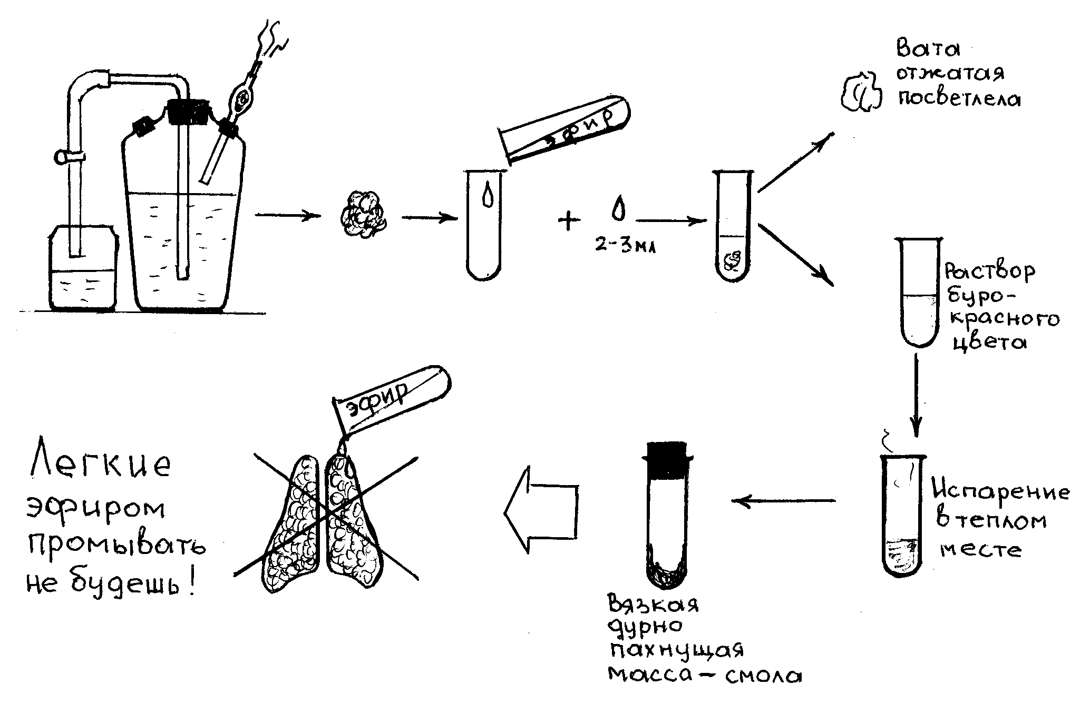

Наглядность опыта очевидна, но курение во время беседы не проведешь. Установку и «курение» следует готовить заранее. Нужно дать возможность учащимся рассмотреть смолистую, дурно пахнущую массу вблизи, передавая друг другу. Следует показать установку. Если такой возможности нет, то показать плакат, выполненный на основе этого опыта.
В кабинете химии необходимо иметь укладку с оборудованием для показа предлагаемых опытов. Беседу с демонстрацией опытов или с демонстрацией видеозаписи их и презентации работы, где отражены результаты опытов, лучше проводить в кабинете химии. /В ходе выполнения проекта была сделана видеосъёмка некоторых практических этапов работы и опытов, подготовлена презентация работы./

4. Выводы.

1.Подобранный материал о влиянии табакокурения на организм человека способствовал убеждению школьников в его вредности.

2.Анкетирование показало, что полученная информация изменяет отношение к курению в пользу здорового образа жизни.

3.Подобранные химические опыты и отработка методики их проведения во время 30-40-минутной беседе позволяют экспериментально доказать содержание смол, кислот и никотина в табачном дыме; помогают наглядно и образно вести пропаганду здорового образа жизни и антиникотиновую пропаганду в частности.
5. Список литературы.

1. Назарбаев Н.А. "Послание Президента страны народу Казахстана"
"Казахстанская правда", 1977г. 11 октября стр.21-23.

2. Валеология. Учеб. Пособие // Под ред. В.П. Соломина, Ю.Л.Варламова. –
Спб., 1995.

3. Макаров К.А. Химия и здоровье: Кн. для внеклас.чтения учащихся 8-10 кл.
сред. шк. - М.: Просвещение, 1985. с. 6-12.

4. «Никотин», БСЭ (в 30 томах). Изд. 3-е. М., «Советсая Энциклопедия». 1976.
т. 18, стр. 16-17.

5. Каспаров А.А.,Погодин С.А. «Синильная кислота».БСЭ, т.23, с. 419-420

6. Мельникова Т.И. "О вреде курения", "Биология", приложение к газете
"Первое сентября», 2001г. №5 стр. 2-3.

7. Линецкая Л. Дымок от сигареты// ОБЖ. 2001. №10.

8. Валеология. Справочник школьника. // Сост.С.Н.Заготова.- Ростов-на-Дону:
ООО "Издательство БАРО-ПРЕСС", 2002. - с.448.

9. Валеология. Физвоспитание. Спорт. Республиканский методико-
педагогический журнал.2006.№5.

10. "Курение и память". В ж. "Природа", 1979г. №2.

11. Холостов В.А. «Табачные изделия», БСЭ (в 30 томах). Изд.3-е.
М., «Советская энциклопедия». 1976. т.25, с. 159.

12. Рудзитис Г.Е., Фельдман Ф.Г. Химия: Органическая химия: Учеб. для 10 кл.
сред. шк. - М.: Просвещение, 1991.-с.115,124.

13. Мамович Н.Д., "За здоровый образ жизни", "Биология", приложение к газете
"Первое сентября", 1997г. №39 стр.2.

14. Леенсон И. "Отчего не покурить?" в ж. "Химия и жизнь" 1979г. стр.78-79

6. Приложения.

Приложение 1

"Заболевания, встречающиеся у подростков"

Заболевания: | Курящие  % | Некурящие %
1)нервные | 14 | 1
2) понижение слуха | 13 | 1
3) плохая память | 12 | 1
4) плохое физическое состояние | 12 | 2
5) плохое умственное состояние | 18 | 1
6) нечистоплотны | 12 | 1
7) плохие отметки | 18 | 3
8) медленно соображают | 19 | 3

Приложение 2

ЭТАПЫ РАБОТЫ НАД ПРОЕКТОМ:

1: 4 класс --
«КУРИТЬ --- ЗДОРОВЬЮ
ВРЕДИТЬ!»
ВЫ С ЭТИМ СОГЛАСНЫ?

2: 5, 6 классы --
«КУРИТЬ---ЗДОРОВЬЮ
ВРЕДИТЬ!»
КАК ЭТО ДОКАЗАТЬ?

Рецензия
на работу учащихся 6 класса средней школы №33 Октябрьского района г. Караганды Габовой Екатерины и Сякки Елизаветы «Курить – здоровью вредить. Как это доказать?»

Авторами выбрана весьма актуальная тема, цель которой – доказать вредное действие курения на здоровье человека, убедить подростков и взрослых отказаться от этого пристрастия. В пропаганде здорового образа жизни важно наглядно показать особенно подрастающему поколению пагубность того или иного фактора на здоровье человека и выбор данной темы авторами еще в начальном звене надо только приветствовать.
Задачами первого этапа проекта «Курить – здоровью вредить. Вы с этим согласны?» было изучение литературы и подбор материала для бесед, анкетирование школьников. Выборка составила 100 человек. На втором этапе «Курить – здоровью вредить. Как это доказать?» -- подборка опытов и отработка методики их проведения во время бесед, чтобы экспериментально доказать наличие вредных компонентов табачного дыма. Именно в адаптации опытов к ограниченным временным рамкам бесед усматриваются элементы новизны. Юные исследователи знакомы с техникой лабораторных работ, ими выполнен синтез эфира, что для пятиклассников, не изучающих химию, весьма сложно.
Оформление работы соответствует требованиям. Содержит 2 таблицы, 2 рисунка, 1 схему, 2 приложения. Работу Габовой Екатерины и Сякки Елизаветы можно рекомендовать на конкурс исследовательских работ.

Кандидат химических наук, доцент В.Н. Фомин

Отзыв на работу
«Курить – здоровью вредить. Как это доказать?»
учащихся 6 класса СШ № 33 Габовой Екатерины и Сякки Елизаветы.

Данный проект был начат в 2007 году в четвертом классе и завершен в пятом классе в 2009 году. На первом этапе работы «Курить – здоровью вредить. Вы с этим согласны?» под руководством учителя начальных классов Носовой Татьяны Викторовны было найдено и просмотрено достаточное для этого возраста количество литературных источников, самостоятельно отобран материал для теоретической части работы. Габова Катя с большой заинтересованностью и ответственностью отнеслась к изучению отношения к курению учащихся нашей школы: составила вопросы анкеты, проанкетировала своих одноклассников, обратилась за помощью к учителям с просьбой помочь проанкетировать старшеклассников. Выборка составила 100 человек. Анализ анкеты показал необходимость информационной кампании о вреде курения. Девочки познакомили ребят со статистикой заболеваний и смертельных случаев, выпустили газету «День некурильщика», изготовили книжку-раскладушку, после чего провели повторное анкетирование. Так как 8 человек после получения информации о вреде курения от него не отказываются, решено было работу продолжить с тем, чтобы пропаганду здорового образа жизни сделать более действенной.
На втором этапе «Курить - здоровью вредить. Как это доказать?» главной целью работы было экспериментальное обеспечение бесед о вреде курения. Под руководством учителя химии подобраны опыты и отработана методика их проведения во время 30-45-минутных бесед. Для этого потребовалось познакомиться с техникой лабораторных работ. Девочки научились работать с весами, готовить содовые растворы разной концентрации, определять среду растворов индикаторами, собирать прибор для искусственного «курения», мыть химическую посуду. Необходимый для извлечения табачных смол эфир синтезировали во время практической работы одиннадцатиклассники, однако и сами девочки проделали этот синтез по инструкции из учебника химии под руководством учителя. Методика проведения химических опытов отработана совместно. Для первого опыта «Обнаружение в табачном дыме кислот и никотина» подобраны оптимальные количества реагирующих веществ, позволяющие наглядно и убедительно получить в течении короткого времени беседы подтверждение наличия в табачном дыме этих веществ. Особенно впечатляет второй опыт с обнаруженим смол в табачном дыме.
Писали работу вместе с учителем, который и направлял мысли в нужное русло, и учил излагать их правильным научным языком. Вместе отбирали материал для доклада на защите проекта. Были изготовлены две таблицы, схема-плакат. К защите подготовлена презентация, произведена видеосъемка, сделаны фотографии старшим братом Габовой Кати. По завершении проекта девочки выступили перед одноклассниками, защищались на школьной научно-практической конференции НОУ «Бiлiм».
Работа имеет практическую значимость. Предложенные опыты и материалы могут использоваться на уроках, классных часах, внеклассных мероприятиях валеологической тематики.
Данная работа представлялась на региональную конференцию первого уровня Малой академии наук юных исследователей 2009 года, где была отмечена грамотой МАН ЮИ.

Руководитель проекта, учитель химии СШ № 33 Н.М.Гоголь

